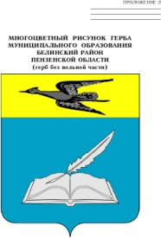

ОТДЕЛ ОБРАЗОВАНИЯ АДМИНИСТРАЦИИ БЕЛИНСКОГО РАЙОНА

ПРИКАЗ

от 15.10.2022 № 128

« О назначении руководителя районного

методического объединения педагогов - психологов».

С целью повышения профессионального уровня и развития творческого потенциала педагогов – психологов, организации профессионального диалога, обмена опытом и развитии рефлексии у педагогов, обеспечения сопровождения детей с ОВЗ в условиях реализации ФГОС приказываю:

1.Создать в 2022-2023 учебном году районное методическое объединение педагогов – психологов.

2. Назначить руководителем районного методического объединения педагогов – психологов Кошелеву Ольгу Анатольевну, педагога – психолога МДОУ д/с №4 г. Белинского.

3. Контроль за исполнением настоящего приказа оставляю за собой .

Начальник отдела образования

администрации Белинского района Т.М. Щеголькова